普通高級中學課程生命教育學科中心學校
102年度高中生命教育教師焦點座談會實施計畫（北區）
壹、計畫依據
一、教育部100年10月11日臺中（三）字第1000173922號函送十二年國民基本教育實施計畫配套措施方案5-1「提升高中職教師教學品質實施方案」，自即日起實施。前揭方案報奉行政院100年9月20日院臺教字第1000103358號函復核定。
二、依據教育部102年2月23日臺教授國字第1020016179號函及102年4月9日臺教授國字第1020008270號函辦理。
三、101年9月21日生命教育學科中心102年度工作計畫籌備會議。
貳、計畫目的
一、了解生命教育教師對於自身專業性的見解與困惑，透過專家學者與資深教師的經驗分享與研討，協助生命教育教師充分認知自身專業角色之獨特性。
二、凝聚生命教育教師之教育信念，建立專業自信並強化自我教學效能。
三、促進生命教育教師跨校交流，擴充生命教育教師專業支持網絡。
參、辦理單位
一、指導單位：教育部
二、主辦單位：生命教育學科中心學校─國立羅東高級中學
肆、參與對象
全國各公私立高中（含縣立、完全中學）生命教育教師。
伍、研習內容與課程規劃
請參閱附件1。
陸、研習時間與地點
辦理時間：102年5月29日（週三）09：00－17：00
辦理地點：國立臺灣師範大學附屬高級中學 技藝館一樓小劇場。
柒、預期效益
一、藉由深入探討「生命教育教師專業性」之議題，促使現職生命教育教師充分認知自身專業角色之獨特性，並透過與會教師的經驗交流及專家學者的引導與建議，讓生命教育教師於教學現場所面臨的困惑與困境得以獲得澄清及改善的方向。
二、期望以研討與對話的方式，增進生命教育教師跨校交流，凝聚生命教育教師之教學信念，建立與擴充生命教育教師專業支持網絡，延續焦點座談之效益。
三、透過研討過程了解生命教育課程實施至今所累積的效益，並蒐集現職生命教育教師對於課綱與生命教育課程推動之相關建議，以作為未來相關政策修訂之參考。
捌、注意事項
一、請各位師長盡量搭乘大眾交通運輸工具前往，詳細交通資訊請參考【附件2】
二、為響應環保、節約資源，請自行攜帶環保杯及環保餐具。
拾壹、本計畫呈教育部核定後實施，修正時亦同。

【附件一】課程表
普通高級中學課程生命教育學科中心學校
102年度高中生命教育教師焦點座談會（北區）課程表
辦理時間：102年5月29日(三) 09：00－17：00
辦理地點：國立臺灣師範大學附屬高級中學 技藝館一樓小劇場
時間 |  | 內容 | 講師/主持人
08：30-09：00 | 20 | 報到 | 學科中心工作團隊
09：00-09：20 | 20 | 引言、致詞 | 辜琮瑜老師
09：20-10：50 | 90 | 生命教育教師的專業性與獨特性何在？ | 辜琮瑜老師
10：50-11：00 | 10 | 休息時間 | 學科中心工作團隊
11：00-12：00 | 60 | 經驗分享 | 劉桂光老師  徐玉青老師
12：00-13：30 | 90 | 午餐時光 | 學科中心工作團隊
13：30-15：00 | 90 | 分組研討 | 辜琮瑜老師  彭川耘老師  楊麗娟老師  錢雅婷老師
15：00-15：10 | 10 | 小歇片刻 | 學科中心工作團隊
15：10-16：40 | 90 | 對話與解惑：  1.各小組分享、提問  2.專家學者回饋 | 各小組代表  連監堯老師
16：40-17：00 | 20 | 綜合座談/重新出發 | 辜琮瑜老師
17：00- |  | ～賦歸～

【附件二】
國立師大附中交通資訊
聯絡電話：02-2707-5215
聯絡地址：台北市大安區信義路三段143號
地圖：
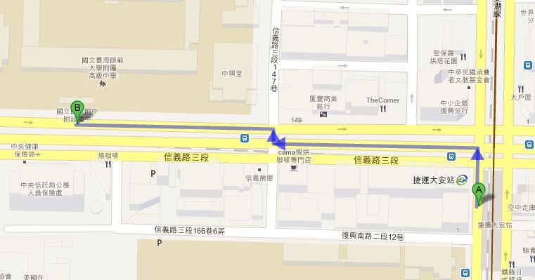
小劇場
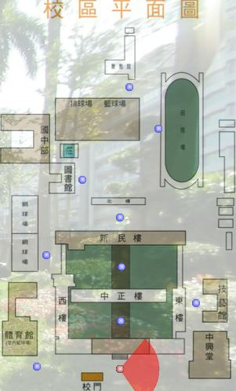
交通方式：
▲公車：
- 走正門或西側門：204、298區、298在信義市場站下車
- 走正門：西東向：0東、20、22、22區、38、226、1503、信義幹線、信義幹線副、信義新幹線在信義建國路口站下車
- 走正門：東西向：0東、20、22、22區、38、204、1503、信義幹線、信義幹線副、信義新幹線在信義建國路口站下車
- 走正門或東側門：南北向：41、74、226、685在捷運大安站下車
- 走正門或東側門：北南向：74、278、278區、685在大安高工站下車
小劇場
- 走後門：37、245、261、263、270、621、630、651、665在仁愛建國路口二站下車
▲捷運：搭乘文湖線捷運，在「大安站」下車。

